УДК 625

Применение Технологий CREDO на кафедре
«Транспортное строительство»

Н.С. Семенова
ассистент, к.т.н.
Саратовский государственный технический университет
имени Гагарина Ю.А.

Ключевые слова: САПР АД, CREDO – DIALOGUE, СГТУ имени Гагарина Ю.А.автоматизированное проектирование транспортных сооружений, кафедра «Транспортное строительство».
В статье рассматривается секция «Проектирования» конференции CREDO – DIALOGUE, на которой были представлены современные технологии изыскания и проектирования автомобильных дорог. А так же рассматривается использование технологий CREDO в учебном процессе.

Application of technology CREDO
at the CHAIR «transport building»

N.S. Semenova
assistant, the candidate of technical science;
Saratov State Technical University of a name of Gagarin Y.A.

Keywords: CAD roads, CREDO - DIALOGUE, SSTU of a name of Gagarin Y.A., computer-aided design of transportation facilities, chair «Transport building».
The article discusses the section "Design" conference CREDO - DIALOGUE, which presented modern technology research and design of roads. And also discusses the use of technology CREDO in the learning process.

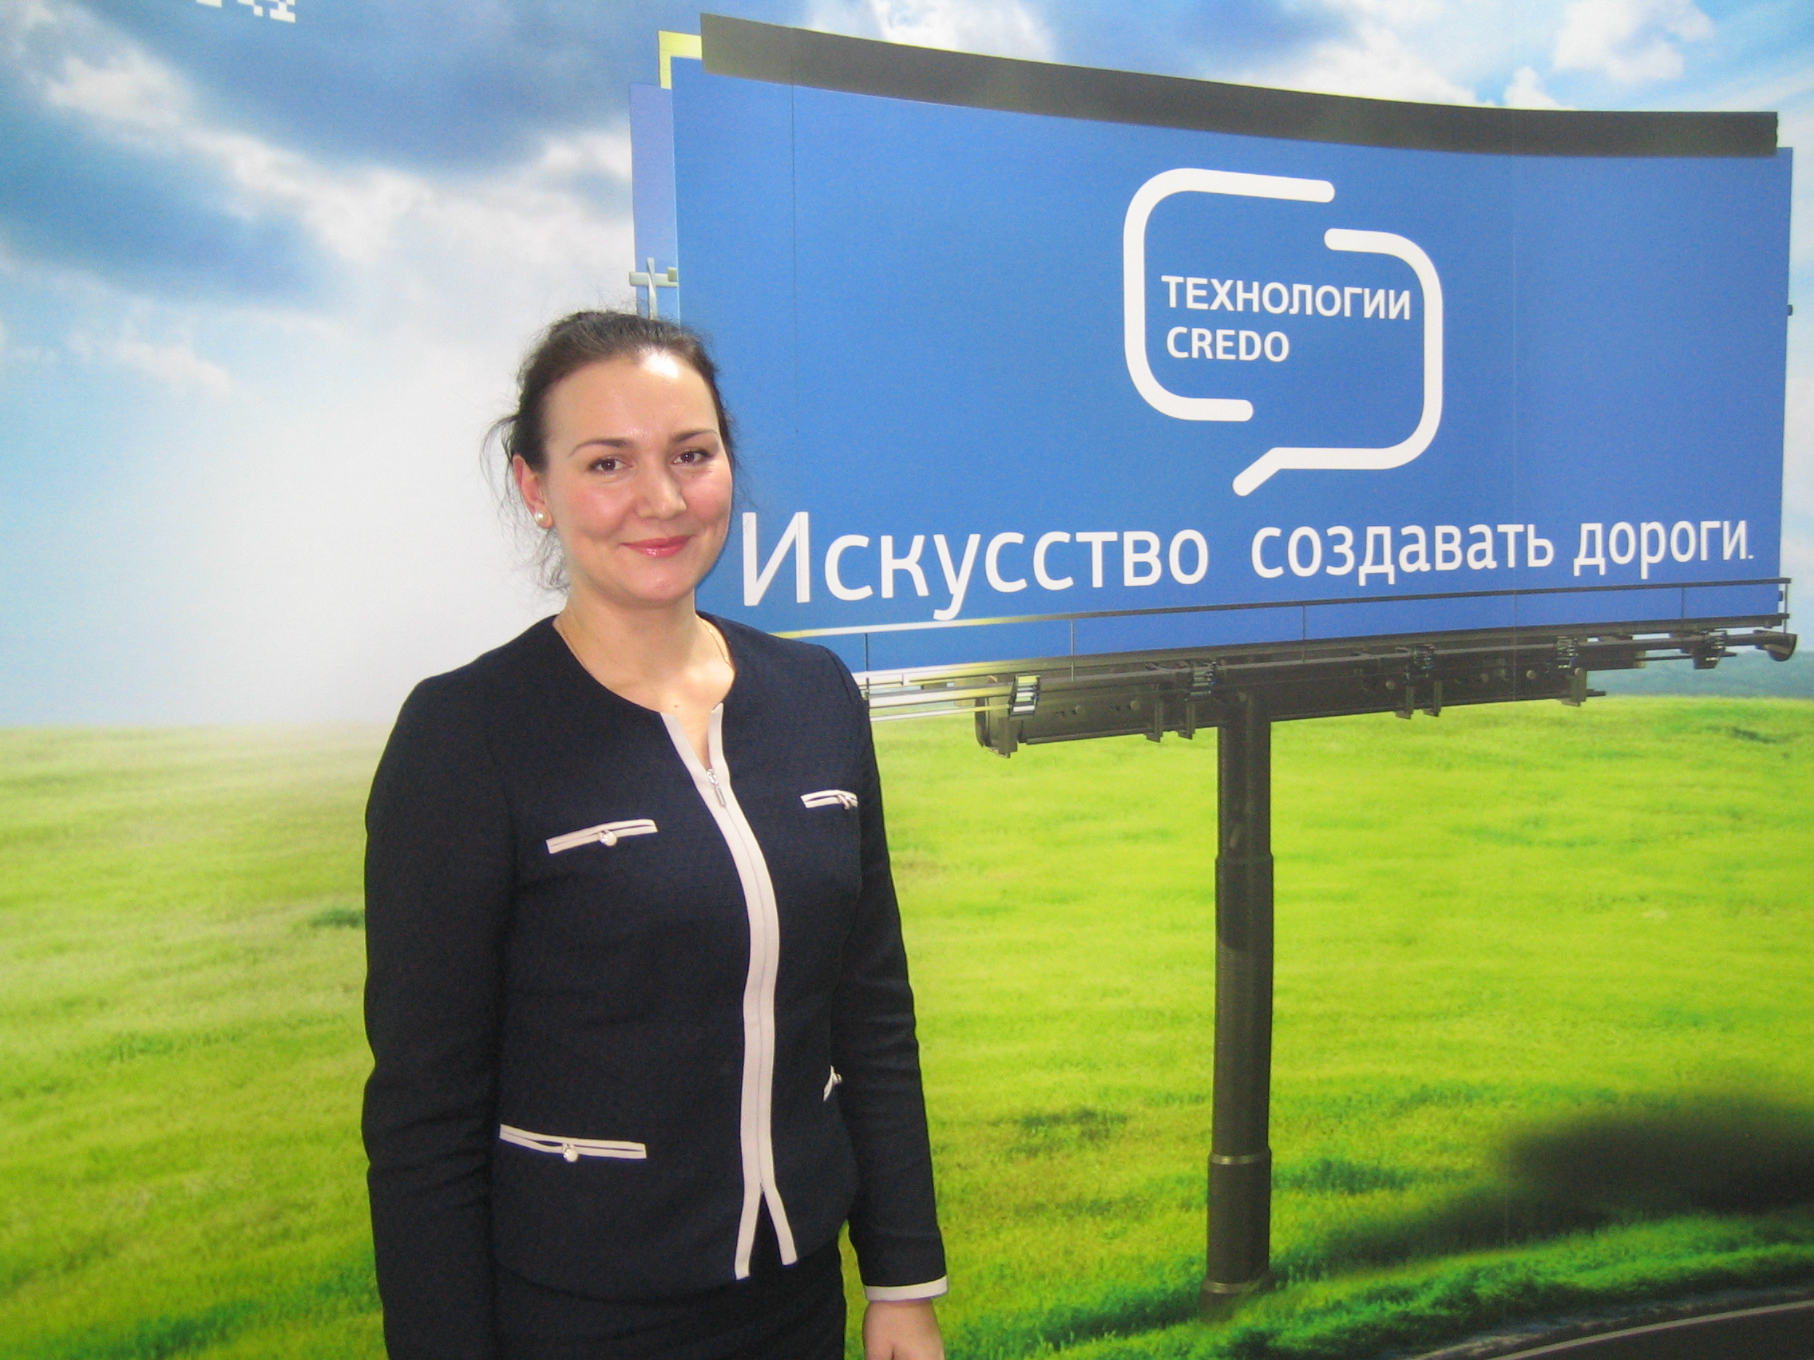
Компания CREDO – DIALOGUE является ведущим разработчиком в области систем автоматизированного проектирования. По случаю 25-летия компании в Москве прошла конференция «Технологии CREDO – нам 25 лет» по направлению «День проектирования в CREDO». Участников конференции познакомим с новыми технологиями и решениями в области изысканий и проектирования, с новинками оборудования для ремонта дорог и геодезических изысканий. В конференции приняли участие сотрудники кафедры «Транспортное строительство» Саратовского Государственного технического Университета имени Гагарина Ю.А. Технологии CREDO активно используются в учебном процессе кафедры, применение программного обеспечения CREDO это залог получения новых и актуальных знаний. Студенты дорожных специальностей активно используют современные САПР в дипломном и курсовом проектировании, преподаватели кафедры и студенты участвуют в Олимпиадах и конференциях, организуемых компанией. Недавно студенты принимали участие в дистанционном вебинаре, посвященному вышедшему недавно приложению «CREDO-Съезды», на котором демонстрировались новые возможности и преимущества использования этого модуля. Использование современных технологий в учебном процессе позволяет будущим инженерам овладеть актуальными знаниями и навыками специальности, и быть конкурентоспособными в выбранной профессии.
В статье даны основные доклады, рассматриваемые на конференции.
Преимущества использования экспресс- и сплайн-оптимизация в CREDO ДОРОГИ перед «ручным» способом.
Оптимизацией продольного профиля считается нахождение оптимальных или эффективных проектных решений по стоимостным, эксплуатационным и безопасным показателям.
Под «ручным» способом проектирования продольного профиля считается применение интерактивных методов использования геометрической базы системы это прямые, параболы, окружности, сплайны.
Проектирование продольного профиля «вручную» не гарантирует достижения объективных целей проектирования. Это связано со сложностью и итеративностью приближения к оптимуму, что делает её неосуществимой «вручную» даже за длительный временной интервал.
Отличия интуитивных решений от оптимального.
Соотношение масштабов 1:50
Рисунок 1
Конструирование проектной линии вручную позволяет создать лишь ограниченное число вариантов, которые формально соответствуют некоторой совокупности ограничений. Но это не гарантирует наличия в их числе оптимального варианта. Так как графические, вычислительные и временные возможности инженера ограничены даже в CREDO и, к сожалению, «ручные» варианты профиля подвержены субъективному влиянию человеческого фактора.
Для сравнения эффективности ручного проектирования и сплайн оптимизации разработчики провели эксперимент, в котором были запроектированы варианты профиля двумя способами на одних и тех же исходных данных (рис.1).
Проанализировав рис.1, можно сделать вывод об эффективности использования метода оптимизации при построении проектного профиля.
Следующим этапом было сравнение проектирования профиля в СREDO и в другой программе, задавались максимально одинаковые условия.
Сравнение CREDO ДОРОГИ и другой программы
при мелком шаге проектирования – 100м
Рисунок 2
Проектная линия должна минимальным образом отклоняться от линии, повторяющей черный профиль. Возможности у программ разные, в этой, сравниваемой программе можно задавать шаг проектирования, но нет возможности задать начальный и конечный уклон. На рисунке 2 хорошо видна разница в результате проектирования в СREDO и в другой программе.
Результаты трех программ . Профиль в CREDO ДОРОГИ синего цвета
Рисунок 3
Таким образом, проводилось сравнение не с одной программой, однако ограничения конструктивные и геометрические задать разными по участкам возможно только в CREDO ДОРОГИ (см.рис.3).
Функционал «оптимизация» программы CREDO ДОРОГИ помогает запроектировать экономичные и безопасные дороги.
Так же на конференции докладывалась весьма актуальная тема «Технология передачи данных из систем CREDO в 3D-системы нивелирования для проведения дорожно-строительных работ» компании Leica Geosystems. Такие системы могут устанавливаться на следующего вида строительной технике (см.рис.4).
Виды дорожно-строительной техники, на которые устанавливают системы нивелирования
Рисунок 4
Комплексным результатом проектирования является создание цифровой модели проекта, в связи с успешным применением современной техники стало возможным передача данных из систем CREDO в 3D-системы нивелирования при проведении дорожно-строительных работ. Достаточным условием является наличие созданной ЦМП, которая в формате *.dxf подгружается в бортовой компьютер машины, оборудованной приведенными системами (см.рис.5). С вводом системы в эксплуатацию - полностью исключается разбивка отметок, пикетажа, а также можно забыть слова разбивка, нивелир, струна, геодезия. Использование таких технологий позволяет увеличить производительность в 2 – 2,5 раза, точность работ при использовании таких систем высокая и составляет 0,5 - 1,5 сантиметра. Сравнение экономической эффективности по показателям - время производства работ, расход топлива, труд рабочих и т.д. при традиционном способе и с использованием автоматизации в разы выше при автоматизации.
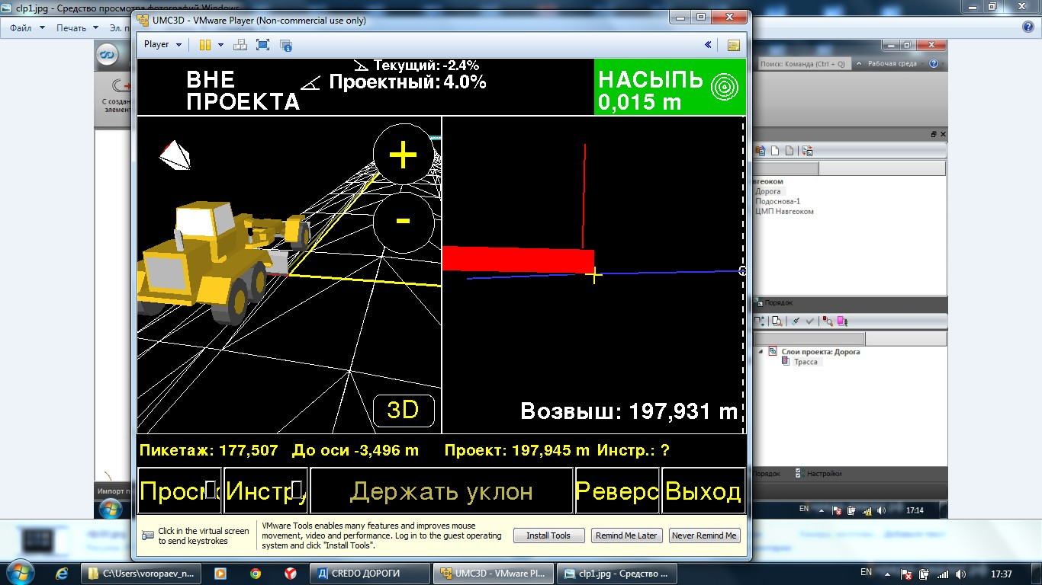
Изображение с экрана бортового компьютера
Рисунок 5
Отдельно необходимо отметить тему добавления собственных 3D-объектов в CREDO III для создания фотореалистичных изображений. Это вызвано тем, что в современных условиях, для обеспечения наглядности и демонстративности проекта при предоставлении его заказчику, требуется создание трехмерной визуализации проекта. Модуль «3D-Визуализация» позволяет не только выполнить построение «инженерной» трехмерной модели, но и модели с текстурами, с 3D-объектами и т.д., элементами, которые будут иметь реалистичный вид (см.рис.6).
На конференции рассматривались доклады по следующим направлениям, не раскрытые в данной статье:
Пример добавления 3D объекта в базу данных
программы «3D-Визуализация»
Рисунок 6
- проектирование кольцевых пересечений в CREDO;
- автоматизация проектирования съездов в CREDO. Проектируем съезды в десятки раз быстрее;
- генплан микрорайона/площадки/парковки/заправки. Новые возможности при выполнении горизонтальной, вертикальной планировки, благоустройства территории;
- технология ремонта в CREDO версии 1.30. Экономия времени и средств. Частные случаи ремонта. Холодный ресайклинг. Технология выполнения и настройка параметров;
- расчет объемов CREDO РАДОН.RU и геосинтетические материалы. Учет геосинтетических материалов в расчетах конструкций дорожных одежд.
По итогам проведенной конференции CREDO сотрудники кафедры ТСТ, участвовавшие в конференции, провели семинар, на котором студенты с удовольствием познакомились с материалами конференции и новыми, актуальными знаниями.
Используемая литература:
- Руководство пользователя для начинающих. Программный комплекс обработки инженерных изысканий, цифрового моделирования местности, проектирования генпланов и автомобильных дорог, CREDO ДОРОГИ 1.1. – Минск, 2011.- 219с.
- Семенова Н.С. РЕГИОНАЛЬНАЯ КОНФЕРЕНЦИЯ TERRA-CREDO Г. ПЕНЗА // Техническое регулирование в транспортном строительстве. – 2013. – № 4 (4);
URL: trts.esrae.ru/5-25.
- Семенова Н.С. АВТОМАТИЗИРОВАННОЕ ПРОЕКТИРОВАНИЕ ПЛАНА КОЛЬЦЕВОЙ ТРАНСПОРТНОЙ РАЗВЯЗКИ С ПРИМЕНЕНИЕМ ТЕОРИИ РИСКА // Техническое регулирование в транспортном строительстве. – 2014. – № 4 (8);
URL: trts.esrae.ru/14-42
- Интернет ресурс http://www.credo-dialogue.com.
- Интернет ресурс http://www.leica-geosystems.ru.

